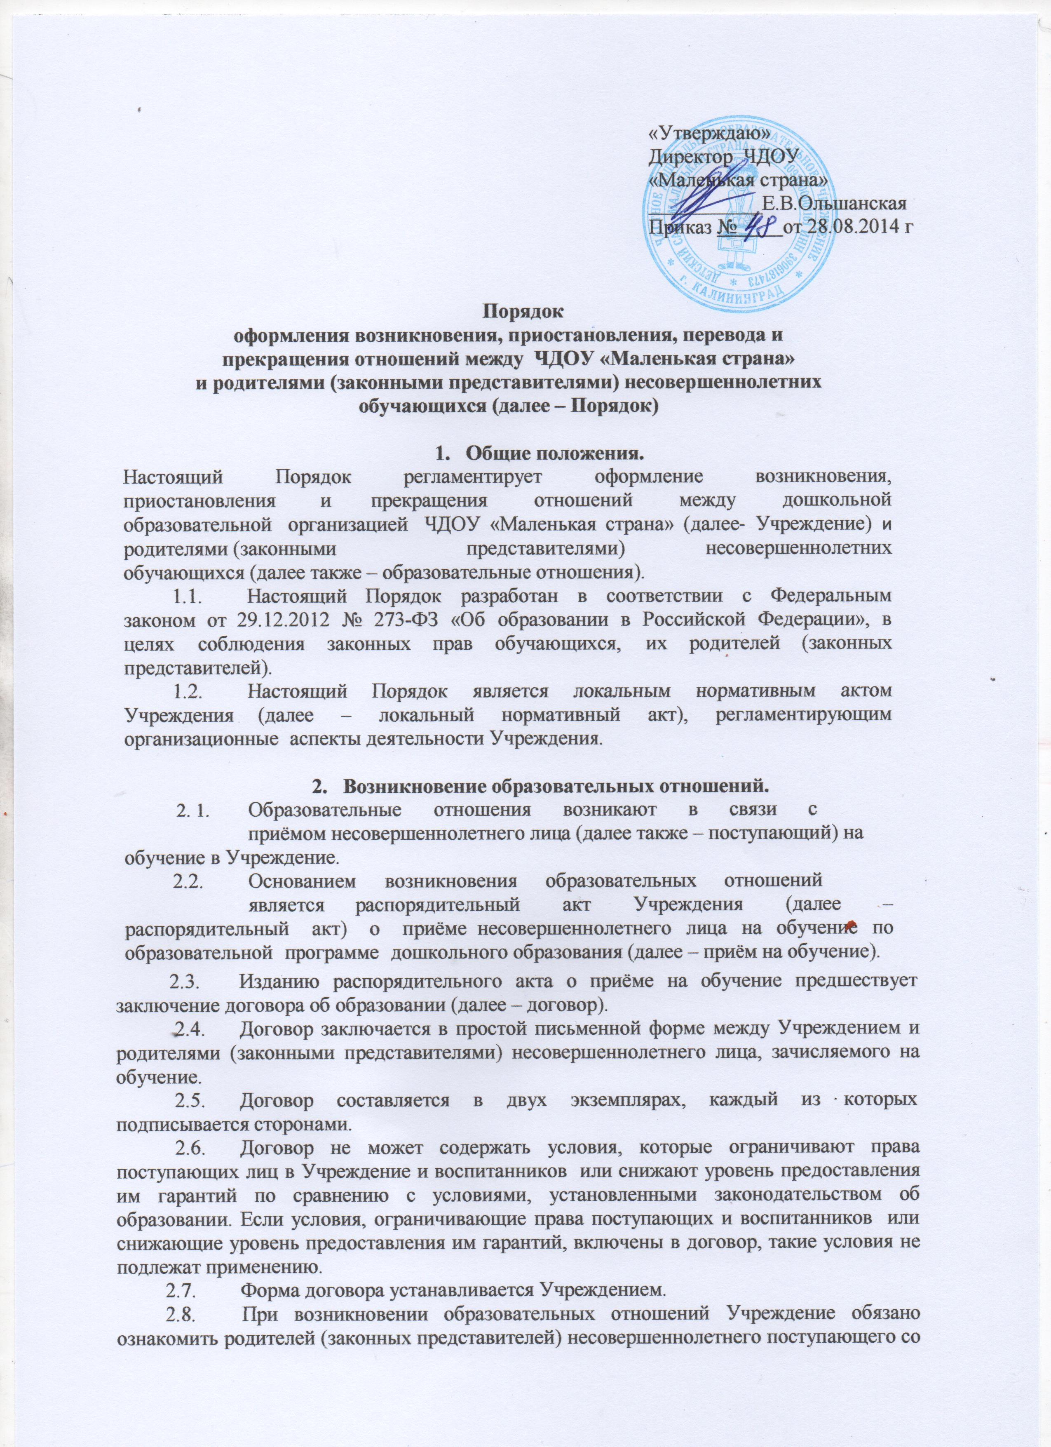
своими документами в соответствии с порядком ознакомления с документами Учреждения.
2.9. Порядок ознакомления с документами Учреждения разрабатывается и утверждается Учреждением.
2.10. Возникновение образовательных отношений оформляется в соответствии с правилами приёма на обучение по образовательной программе дошкольного образования, которые разрабатываются и утверждаются Учреждением.
2.11. Распорядительный акт о приёме на обучение должен содержать:
-фамилию, имя поступающего, дату его рождения;
-группу, в которую будет принят поступающий;
-дату приёма на обучение.
2.12. В связи с приёмом на обучение на воспитанника заводится личное дело. 2.13. Личное дело воспитанника формируется из:
-заявления одного из его родителей (законных представителей) о его приёме на обучение в Учреждение;
-направления на предоставление муниципального места в Учреждении, выданного Комитетом по образованию администрацией городского округа «Город Калининград»; для ребенка поступающего на частной основе направления нет;
-согласия на обработку персональных данных, оформленного в соответствии с требованиями, установленными нормативными правовыми актами в области персональных данных;
-второго экземпляра договора об образовании.
2.14. Права обучающегося, предусмотренные законодательством Российской Федерации об образовании и локальными нормативными актами, возникают у лица, принятого на обучение, с даты, указанной в распорядительном акте о приёме на обучение.
2.15. Обработка персональных данных поступающего (обучающегося) и его родителей (законных представителей) осуществляется после получения согласия родителей (законных представителей) на обработку персональных данных.
2.16. Возникновение образовательных отношений в связи с приёмом несовершеннолетнего лица в Учреждение на обучение по дополнительным образовательным программам, а также на места с оплатой стоимости обучения физическими и (или) юридическими лицами оформляется в соответствии с порядком приёма граждан на обучение по дополнительным образовательным программам, а также на места с оплатой стоимости обучения физическими и (или) юридическими лицами, который разрабатывается и утверждается Учреждением.

3. Приостановление образовательных отношений.
3.1. Образовательные отношения изменяются в случае изменения условий получения образования, повлекшего за собой изменение взаимных прав и обязанностей родителя (законного представителя) несовершеннолетнего обучающегося и Учреждения.
3.2. Образовательные отношения могут быть приостановлены как по инициативе родителей (законных представителей) несовершеннолетнего обучающегося, так и по инициативе Учреждения.
3.3. Приостановление образовательных отношений оформляется распорядительным актом.
3.4. Образовательные отношения могут быть приостановлены родителями (законными представителями) несовершеннолетнего обучающегося по следующим причинам:
-санаторно-курортного лечения обучающегося;
-длительного медицинского обследования и иных оснований, связанных со здоровьем обучающегося;
-временного отсутствия родителей (законных представителей) несовершеннолетнего обучающегося (отпуск, командировка и др.);
-применения разобщения (карантина) в группе, которую посещает обучающийся;
-устройство обучающегося на временное пребывание в организации для детей-сирот и детей, оставшихся без попечения родителей, на период времени, когда родители, усыновители либо опекуны по уважительным причинам не могут исполнять свои обязанности в отношении ребёнка без прекращения их прав и обязанностей в отношении этого ребёнка;
-оздоровительного отпуска обучающегося (60 дней в летний период вне зависимости от продолжительности отпуска родителей (законных представителей) несовершеннолетнего обучающегося);
-иными семейным обстоятельствам.
3.5. Приостановление образовательных отношений по инициативе родителей (законных представителей) несовершеннолетнего обучающегося осуществляется на основании письменного заявления одного из его родителей (законных представителей) на сохранении места за обучающимся в Учреждении (приложение 1 к настоящему Порядку).
3.6. В заявлении родителей (законных представителей) несовершеннолетнего обучающегося указываются:
-фамилия, имя обучающегося, дата его рождения;
-группа, которую посещает обучающийся или дополнительная общеобразовательная программа или программа обучения при приёме на места с оплатой стоимости обучения физическими и (или) юридическими лицами;
-причины приостановления образовательных отношений;
-срок, на который образовательных отношений приостанавливаются.

3.7. Образовательные отношения могут быть приостановлены по инициативе Учреждения по следующим причинам:
-приостановление деятельности Учреждения для проведения ремонтных работ;
-приостановление деятельности Учреждения для проведения санитарной обработки помещений;
-приостановление деятельности Учреждения по решению суда;
-приостановление деятельности Учреждения на основании актов органов государственного надзора.
-приостановление деятельности Учреждения по решению директора при отсутствии обучающего без уважительных причин более чем 60 календарных дней.
3.8. Руководитель при издании распорядительного акта о приостановлении образовательных отношений по инициативе Учреждения должен учитывать мнение родителей (законных представителей) несовершеннолетних обучающихся.
3.9. Родители (законные представители) несовершеннолетних обучающихся могут обжаловать решение об изменении образовательных отношений, принятое по инициативе Учреждения, в установленном законодательством Российской Федерации порядке.

4.Порядок перевода воспитанников
4.1.Перевод воспитанников осуществляется в следующих случаях:
- при переводе в следующую возрастную группу;
- при переводе детей из ДОУ в другое ДОУ осуществляется при наличии свободных мест в ДОУ по заявлению родителя (законного представителя) и обоюдной договоренности между заведующим и директором ДОУ. (Перевод ребёнка из одного ДОУ в другое оформляется соответствующими приказами директора каждого ДОУ («О переводе», «О приёме ребенка в качестве перевода»).
4.2.Перевод в следующую возрастную группу осуществляется с 01 июня по 31 августа ежегодно в связи с достижением воспитанниками следующего возрастного периода, на основании приказа директора Учреждением или при необходимости в течение всего учебного года.

5. Прекращение образовательных отношений.
5.1. Образовательные отношения прекращаются в связи с отчислением обучающегося (далее также – воспитанника) из Учреждения.
5.2. Образовательные отношения могут быть прекращены как по инициативе родителей (законных представителей) несовершеннолетнего обучающегося, так и по инициативе Учреждения.
5.3. Основанием прекращения образовательных отношений является распорядительный акт об отчислении обучающегося из Учреждения.
5.4. Прекращение образовательных отношений оформляется в соответствии с порядком и основаниями отчисления обучающихся, который разрабатывается и утверждается Учреждением.
5.5. Распорядительный акт об отчислении обучающегося из Учреждения должен содержать:
-фамилию, имя обучающегося, дату его рождения;
-группу, которую посещал обучающийся (при обучении по образовательной программе дошкольного образования);
-причину прекращения образовательных отношений; -дату прекращения образовательных отношений.
5.6. Заявление родителей (законных представителей) несовершеннолетнего обучающегося и выписка из распорядительного акта об отчислении последнего из Учреждения вкладываются в личное дело обучающегося.
5.7. Договор об образовании, заключённый между Учреждением и родителями (законными представителями) несовершеннолетнего обучающегося, при прекращении образовательных отношений расторгается на основании распорядительного акта об отчислении последнего из Учреждения.
5.8. Права обучающегося, предусмотренные законодательством Российской Федерации об образовании и локальными нормативными актами, прекращаются с момента прекращения образовательных отношений.
5.9. Досрочное прекращение образовательных отношений по инициативе родителей (законных представителей) несовершеннолетнего обучающегося не влечёт для них каких-либо дополнительных, в том числе материальных, обязательств перед Учреждением, если иное не установлено договором об образовании.
5.10. По завершении обучения личное дело обучающегося хранится в учреждении 3 (три) года.
5.11. Личное дело воспитанника выдаётся родителям (законным представителям) воспитанника на основании их письменного заявления при прекращении образовательных отношений по причине перевода воспитанника в другую образовательную организацию, реализующую образовательную программу дошкольного образования, при наличии письменного запроса из образовательной организации.
5.12. Родители (законные представители) несовершеннолетнего обучающегося могут обжаловать решение о прекращении образовательных отношений, принятое по инициативе Учреждения, в установленном законодательством Российской Федерации порядке.

Приложение 1 к Порядку оформления возникновения,
приостановления и прекращения отношений между ЧДОУ «Маленькая страна»
и родителями (законными представителями)
несовершеннолетних обучающихся

Директору ЧДОУ «Маленькая страна»
_______________ Е.В.Ольшанской
_________________________________________ Ф.И.О. родителя (законного представителя)

заявление о сохранении места.

Прошу сохранить место за ______________________________________________________,
(Ф.И. ребёнка, дата рождения)
посещающим группу ____________________________ в связи ________________________

_____________________________________________________________________________
(причина сохранения места)

с «_____»______________ по «_____»______________ 20 г..

«______»_______________ 20 г.

_______________/__________________
(Подпись) (Фамилия, инициалы)

